0702
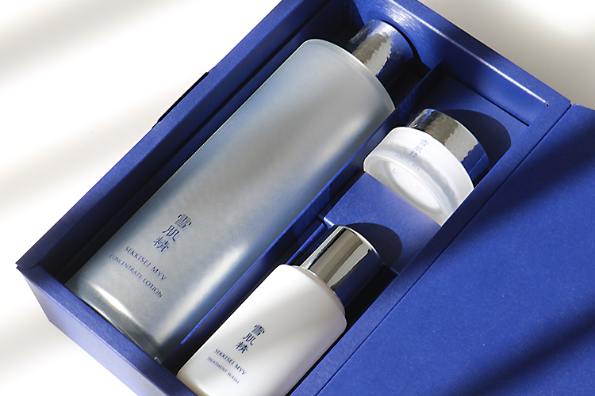

日本らしい雅な肌へ。雪肌精MYVのお得なキットでスキンケア♪
2018.07.02
〈雪肌精MYV〉
コンシューマーブランド事業部
C/B企画部
荻野
※イラストの番号を確認

（リード）7.1(日)、〈雪肌精〉の最高級ライン〈雪肌精MYV〉から、「コンレントレート ローションキット」が登場！こちらは今年3月に限定発売され、ご好評いただいたキットの再登場となります。洗顔からスキンケアを体感できるラインアップで、初めてこのブランドをお使いいただく方にもオススメ♪その内容と魅力をご紹介しますね。

ローションを中心にしたお得なキット。
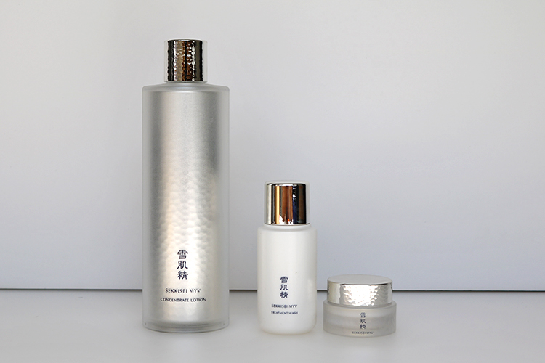

〈雪肌精MYV〉コンセントレート ローションキット 税込10,800円、内容：コンセントレート ローション(200mL)※現品、トリートメントウォッシュ(50mL)※ミニサイズ、コンセントレート クリーム(10g)※ミニサイズ※数量限定発売

新しいブランドやシリーズを試したい時に、まず化粧水から、という方も多いはず。こちらは、化粧水「コンレントレート ローション」の現品に、洗顔料「トリートメント ウォッシュ」とクリーム「コンレントレート クリーム」のミニサイズがついたキットです。
〈雪肌精MYV〉の各アイテムには、和漢植物エキスのうるおい成分をたっぷり配合しているのが特徴。スキンケアアイテムの基本をライン使いできて、価格もお得なのは嬉しいですよね♪

角層にしみ渡る化粧水で、ふっくらハリのある肌へ。
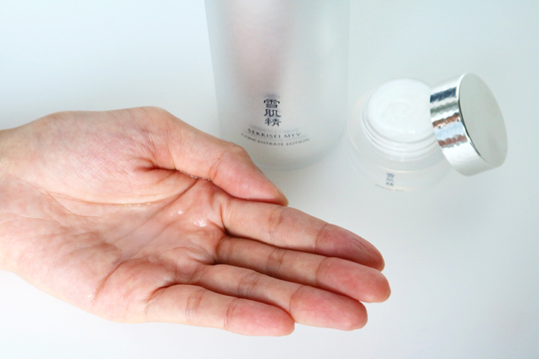

化粧水はつけた瞬間にうるおいが角層にしみ渡り、ふっくらハリと透明感のある肌に導いてくれます。個人的には、さらりとしたテクスチャーと、さりげない香りもお気に入り。使うたびに心地よくお手入れできるんです。
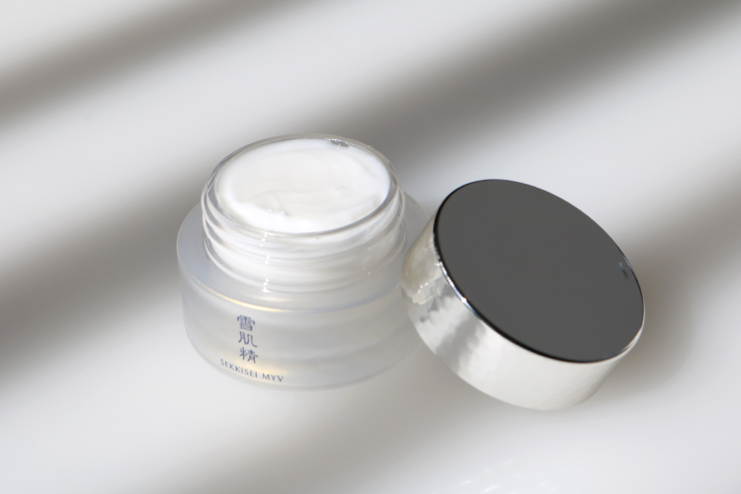

ミニサイズでセットされている「トリートメント ウォッシュ」は、その名の通り、うるおいを残したまま、しなやかな肌へ洗いあげるリキッドタイプの洗顔料。「コンセントクリーム」は肌なじみがよく、とろけるようなつけ心地のクリームです。翌朝のしっとりした肌は、思わず触りたくなってしまうほど♪

保湿成分の和漢植物エキスを体感できる〈雪肌精MYV〉の限定キットで、しっとり雅（みやび）な美肌を目指してみては♡

